„Die Auswirkungen für die Automobilindustrie in Nordmazedonien sind bipolar. Auf der einen Seite entsteht ein unmittelbarer Druck zum Ausbau der Produktion bei einem Teil der hier ansässigen Unternehmen, weil deren Produktionsstätten in der Ukraine nicht mehr produzieren und auf den Standort Nordmazedonien ausweichen. Dadurch bedarf es einer unmittelbaren Aufstockung von Produktion und Personal. Auf der anderen Seite sind ebenfalls Unternehmen negativ in Nordmazedonien von der Situation betroffen, da ihre Kunden in Deutschland aufgrund der gestörten Lieferketten nicht mehr durchgängig alle Derivate produzieren. Dies hat zur Folge, dass es Zulieferbetriebe in Nordmazedonien gibt, die bereits jetzt schon betroffen sind bzw. mittelfristig ebenfalls mit temporären Produktionsunterbrechungen rechnen müssen“.

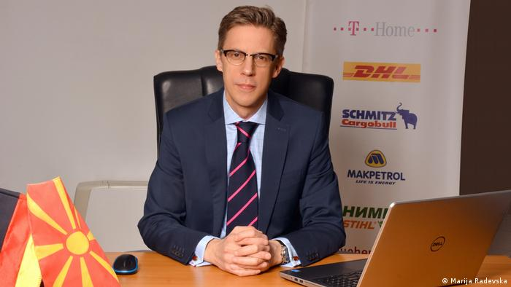

https://www.dw.com/mk/%D0%B2%D0%BE%D1%98%D0%BD%D0%B0%D1%82%D0%B0-%D0%B2%D0%BE-%D1%83%D0%BA%D1%80%D0%B0%D0%B8%D0%BD%D0%B0-%D0%B7%D0%B0%D0%B3%D1%80%D0%BE%D0%B7%D1%83%D0%B2%D0%B0-25000-%D1%80%D0%B0%D0%B1%D0%BE%D1%82%D0%BD%D0%B8-%D0%BC%D0%B5%D1%81%D1%82%D0%B0-%D0%B2%D0%BE-%D1%81-%D0%BC%D0%B0%D0%BA%D0%B5%D0%B4%D0%BE%D0%BD%D0%B8%D1%98%D0%B0/a-61138997

